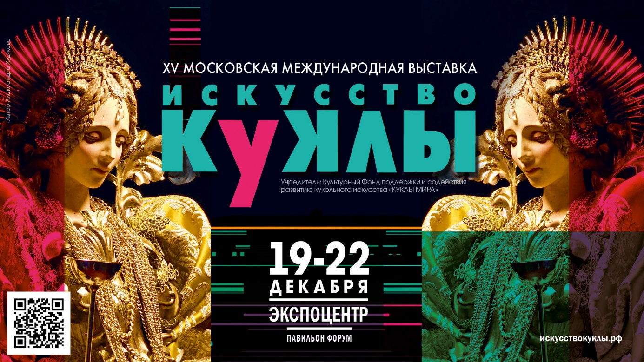

ВЫСТАВКА ИСКУССТВО КУЛЫ 19-22 ДЕКАБРЯ, ЭКСПОЦЕНТР, ПАВИЛЬОН ФОРУМ

15-я, юбилейная выставка, "ИСКУССТВО КУКЛЫ" богата великолепными коллекциями и проектами, как никогда.  Ежегодный смотр художников и творческих объединений, работающих в жанре авторской куклы, всегда считается обязательным пунктом культурного календаря Москвы, на эту выставку прилетают и приезжают специально; галеристы, коллекционеры, владельцы художественных салонов стремятся попасть в день открытия.

Количество проектов исчисляется десятками, количество экспозиций художников - сотнями. Охватить весь объем за один день непросто. Приходите каждый день. Сотни художников и дизайнеров из России и зарубежья, тысячи кукол и мишек Тедди, а также эксклюзивные новогодние игрушки, подарки, сувениры и предметы интерьера ручной работы - все главные составляющие большого праздника, на котором каждый найдет свой островок счастья и унесет волшебные впечатления на целый год.

Выставка знаменита премьерами новых коллекций и коллективных творческих объединений, которые художники готовят целый год, специально к декабрю, специально на "ИСКУССТВО КУКЛЫ".

В этом году организаторы подготовили новые экспозиции:

- Встречать гостей будут актрисы «Театра Ермоловой» - огромные куклы из нового спектакля "Сильва";

- Две великие примы современного искусства куклы: немецкая художница Хильдегард Гюнцель и москвичка Александра Худякова с ретроспективой работ невероятной красоты и зрелищности;

- Любимицы зрителей "как живые" викторианские девочки и мальчики Михаила Зайкова, количество поклонников которого уже давно исчисляется миллионами;

- Улица елок: десятки новогодних красавиц, украшенные тысячами авторских елочных игрушек. Игрушки можно будет покупать прямо с елок и уносить с собой;

- Пластилиновая Москва Алексея Микулина: воссозданные фрагменты любимого города, старые квартиры, атмосфера столицы 60-70-х годов;

- Легендарная семья Буратино Виктора Назарити. В среде коллекционеров давно известно, что если покупать арт-Буратино, то обязательно от Назарити. На выставке художник из Тарусы покажет историю состарившегося Буратино и его разросшейся семьи - дети, внуки, племянники.

- Проект творческой мастерской «Берег Ветров» ХАНАМИТИ-ДОРОГА ЦВЕТОВ. Ханамити - часть уникальной сцены средневекового японского театра Кабуки, где на ступенях красной лестницы будут расположены персонажи спектакля с точно воспроизведёнными костюмами и гримом.

- Московский музей истории куклы представляет масштабные алтарные куклы современной художницы Любови Табаковой;

-  Галерея Вахтановъ Ирины Мызиной развивает возможности технического прогресса в применении к мишке Тедди. Несколько лет назад Ирина Мызина показала первого в мире мишку, сгенерированного искусственным интеллектом, в этом году зрители увидят продолжение сенсационной серии.

- Галерея художественных образов Ксении Гараниной приглашает в путешествие по миру внутренней наивности с Модильяни, Шагалом, Пикассо и Да Винчи.

- Сергей Судаков с проектом "Страница" - ретро история, возникшая из желания художника воспроизвести героев случайно найденного старого фотоальбома;

- Проект "Песнь китов" Эллы Ким и Варвары Бобриковой перенесет зрителей в глубины океана. Невообразимо прекрасные женщины с хвостами китов - герои мифов и легенд, выполненные из хрупкого благородного фарфора, как разговор о единстве человека и мирового океана, как аллюзия хрупкости мира и в то же время его бесконечности.

 Департамент транспорта города Москвы совместно с выставкой "ИСКУССТВО КУКЛЫ" подготовил для жителей столицы особенный подарок, приуроченный к 15-летию выставки, — фото-проект кукол можно будет увидеть с 12 по 28 декабря на станциях метро «Проспект Вернадского» и "Динамо".

 Но главные впечатления ждут поклонников авторской куклы и мишек Тедди на самой выставке в павильоне Форум Экспоцентра. Самые роскошные и дорогие куклы современности: фарфоровые, в костюмах из драгоценных тканей, с замысловатыми прическами и фантазийными шляпами несуществующих миров.

Реалистичные - как живые, и придуманные, утрированно красивые, светлые, добрые и таинственно неприступные, магически манящие и воплощающие наши сны, мечты, иллюзии. За это счастье оторваться от земных забот и унестись в мир совершенства тысячи коллекционеров любят жанр авторской куклы, тысячи людей разного возраста готовы часами ходить от экспозиции к экспозиции, старательно сохраняя в себе восторг, забирая впечатления с собой в праздничные дни и дальше на целый год.

"ИСКУССТВО КУКЛЫ" - это встреча единомышленников и коллег по творческому цеху, это редкая возможность для покупателей пообщаться со своими кумирами и из первых уст узнать историю своей новой куклы. Это планы и заказы на год вперед, вдохновение, азарт, горящие глаза и душевный подъем. Нескончаемый и преумножаемый с годами поток красоты, талантов, творческих экспериментов и открытий. С этой выставки по-настоящему начинается новогоднее время в Москве.

Три дня, которые делают всех причастных счастливее!

Дата: 19-22 декабря 2024г.

Время работы:

19 декабря (четверг) - 11:00 - 20:00

20 декабря (пятница) - 11:00 - 20:00

21 декабря (суббота) - 11:00 - 20:00

22 декабря (воскресенье) - 11:00 - 17:00

Адрес: г. Москва, Экспоцентр, Краснопресненская набережная, д.14, павильон Форум

К выставке выпущен богато иллюстрированный каталог.

Организатор: Фонд «Куклы Мира»

Сайт: [https://искусствокуклы.рф/](https://xn--b1algbagsvbaljg8i.xn--p1ai/)

Директор выставки: Татьяна Пономарева, email: [dollmanege@gmail.com](https://e.mail.ru/compose?To=dollmanege@gmail.com)

Пиар-директор - Анна Поваркова, email: [povarkova.anna@yandex.ru](mailto:povarkova.anna@yandex.ru)

Аккредитация СМИ – [povarkova.anna@yandex.ru](mailto:povarkova.anna@yandex.ru)